Технологическая карта урока по обновленным ФГОС: «Ориентирование по плану и на местности»
Жамкина Юлия Николаевна, учитель географии, русского языка МБОУ «Сарагашская сош», село Сарагаш, Боградского р-на, Республики Хакасия.
География 6 класс (УМК «География. Землеведение. 5-6 классы» под ред. О.А. Климановой, параграф 36)
Цель урока | Сформировать у учащихся умение ориентироваться по плану и на местности.
Тип урока | Урок открытия новых знаний.
Основные понятия | Ориентирование. Стороны горизонта. Компас. Азимут.
ФОУД | В парах, в группах, фронтальная, индивидуальная.
Межпредметные связи | Математика, природоведение, история.
Оборудование | Топографический план местности, компасы, учебники, атласы, транспортиры, карточки, «смайлики», мультимедийная презентация, топографическая карта, атласы, ЭОР:  Для чего нужен компас? Интернет-урок. Видеофрагменты: http://interneturok.ru/ru/school/okruj-mir/2-klass/puteshestviya/dlya-chego-nuzhen-kompas?konspekt  Измерение расстояний: http://fcior.edu.ru/card/27008/orientirovanie-i-izmerenie-rasstoyaniy-na-mestnosti-i-plane-so-specialnymi-vozmozhnostyami-dlya-slabovidyashchih.html  Азимут, практические задания. Модуль помогает закрепить материал по теме урока: http://fcior.edu.ru/card/27112/azimut-prakticheskie-zadaniya-so-specialnymi-vozmozhnostyami-dlya-slabovidyashchih.html  Ресурс иллюстрирует понятия "ориентирование", "стороны горизонта"; дает наглядное представление о разных способах ориентирования, принципах работы различных компасов: http://files.school-collection.edu.ru/dlrstore/c01f9575-cc1f-4b93-9a04-0e86f29ef739/kompas_1.swf  Ориентирование по часам: http://school-collection.edu.ru/catalog/rubr/7ed38401-26b8-11da 8cd60800200c9a66/28/?&onpage=20&page=2  Учебный комплекс: «География. Планета Земля». 6 класс. Иллюстративные материалы по теме урока. Ориентирование. Построение плана местности»  http://school-collection.edu.ru/catalog/rubr/7ed38401-26b8-11da-8cd6-0800200c9a66/28/?&onpage=20&onpage=20&page=3
Планируемые результаты: | Личностные: - овладение читательской культурой как средством познания мира для применения различных источников географической информации при решении познавательных и практико -ориентированных задач;  - соблюдение правил безопасности в природе;  - сформированность навыка рефлексии, признание своего права на ошибку и такого же права другого человека.  Метапредметные:  Формирование универсальных учебных познавательных действий (п):  Базовые логические действия: - устанавливать существенный признак классификации географических объектов, процессов и явлений, основания для их сравнения;  - выявлять дефициты географической информации, данных, необходимых для решения поставленной задачи;  - делать выводы с использованием индуктивных умозаключений;  - самостоятельно выбирать способ решения учебной географической задачи.  Базовые исследовательские действия: - использовать географические вопросы как исследовательский инструмент познания;  - формировать гипотезу об истинности собственных суждений и суждений других, аргументировать свою позицию, мнение по географическим аспектам различных вопросов и проблем;  - проводить по плану несложное географическое исследование на краеведческом материале;  - самостоятельно формулировать обобщения и выводы по результатам проведённого наблюдения или исследования, оценивать достоверность полученных результатов и выводов.  Работа с информацией: - выбирать, анализировать и интерпретировать географическую информацию различных видов и форм представления;  - самостоятельно выбирать оптимальную форму представления географической информации.  Универсальные коммуникативные действия (к):  Общение: - формулировать суждения, выражать свою точку зрения в устной форме;  - сопоставлять свои суждения с суждениями других, обнаруживать различие и сходство позиций;  - публично представлять результаты выполненного исследования.  Совместная деятельность (сотрудничество): - принимать цель совместной деятельности при выполнении учебных заданий, коллективно строить действия по её достижению: договариваться, обсуждать процесс и результат совместной работы;  - планировать организацию совместной работы, координировать свои действия с другими членами команды;  - сравнивать результаты выполнения учебного задания с исходной задачей и оценивать вклад каждого члена команды в достижение результатов, разделять сферу ответственности.  Универсальные учебные регулятивные действия (р):  Самоорганизация: - выявите проблему, возникшую при решении ситуаций;  - составлять план действий (план реализации намеченного алгоритма решения), корректировать предложенный алгоритм с учётом получения новых знаний об изучаемом объекте.  Самоконтроль (рефлексия): - владеть способами самоконтроля и рефлексии;  -объяснять причины достижения (недостижения) результатов деятельности, давать оценку приобретённому опыту;  -оценивать соответствие результата цели и условиям.  Принятие себя и других: - осознанно относиться к другому человеку, его мнению;  - признавать своё право на ошибку и такое же право другого.  Предметные (пр):  Применять понятия «ориентирование на местности», «стороны горизонта» для решения учебных и практико-ориентированных задач; определять направления по плану ориентироваться на местности по плану; составлять описание маршрута по плану местности; проводить по плану несложное географическое исследование.
Этапы урока | УУД | ЭОР  ЦОР |  |  | Деятельность учителя |  | Деятельность учащихся
Мотивационно-целевой этап.  Цель: включение учащихся в деятельность на личностно- значимом уровне.  Постановка учебной задачи.  Целеполагание. | Формирование мотивационной основы учебной деятельности (Л).  Формулирование темы и цели урока (П).  Осознание цели урока (М) |  |  |  | Урок начинается с приветствия учащихся:  - Здравствуйте, ребята. Я рада вас видеть. Покажите мне, с каким настроением вы пришли на урок.  - Послушайте отрывок из рассказа и скажите, чему будет посвящен наш урок:  «Солнце уже склонялось к западу, когда Петя вошел в густой ольшаник. Он уже три года не ходил по этому, когда – то знакомому, пути. Здесь все переменилось. Дорога оказалась трудной: бурелом нагромоздил преграды, да и заросли были очень густыми.  – Напрасно я вышел ночью, - мелькнуло у него (Пети) в голове…  Вдруг, (…) Петя поскользнулся и упал. Выбравшись с трудом из канавы, он понял, что потерял нужное ему восточное направление…»  - Итак, чему будет посвящен наш урок?  - Назовите тему урока (после того, как дети выскажутся, записывает на доске)  - Какова цель урока? Какие задачи? |  | Ученики приветствуют учителя, показывают «смайлики» настроения (см. Приложение)  Учащиеся предполагают, что умению найти нужное направление.  Самостоятельно формулируют тему (записывают в тетрадь) Формулируют цель, задачи урока.
Актуализация опорных знаний.  Цель: повторение изученного материала, необходимого для «открытия нового знания», и выявление затруднений деятельности учащихся. | Высказывание суждений, подтверждая их фактами (М) |  | 1) http://files.school-collection.edu.ru/dlrstore/c01f9575-cc1f-4b93-9a04-0e86f29ef739/kompas_1.swf  2)http://school-collection.edu.ru/catalog/rubr/7ed38401-26b8-11da-8cd6-0800200c9a66/28/?&onpage=20&onpage=20&page=3 |  | - Вернемся к рассказу про Петю.  «Петя знал много способов ориентирования, но в густых зарослях сделать этого не мог. И только минут через десять, когда он (Петя) «…» вышел на полянку, облегченно вздохнул. Сквозь густые тучи изредка проглядывал знакомый серп «…» Луны, обращенный вправо…»  - Какие способы ориентирования мог знать Петя?  (на доске создает схему, со слов детей)  - Каким образом Петя смог сориентироваться ночью? |  | Дают ответ, используя личный опыт и знания из природоведения (ориентироваться по Солнцу, по звездам, по мху, по муравейнику …).  Отвечают, как он сориентировался по Полярной звезде, Луне.
Выявление затруднения.  Разработка проекта выхода из ситуации. | Формирование уважительного отношения к иному мнению (Л)  Смысловое чтение и извлечение необходимой информации (М)  Формирование устойчивого познавательного интереса (Л)  Понимание необходимости умения правильно определять стороны горизонта (П) |  |  |  |  | - Итак, что же такое «ориентирование»?  - Сравните свой ответ с определением в учебнике на  с. 15  - А зачем так важно уметь ориентироваться?  - Давайте вспомним, какие стороны горизонта вы знаете?  Работа в парах (по карточке).  «Определите и запишите, в какой стороне класса находится доска, дверь, шкаф, окна?»  - А теперь сравните ваши ответы. У кого все совпало?  - Почему получились разные ответы, как определить стороны горизонта точно и в любую погоду?  - Какое решение лучшее?  Верно, нужно использовать компас. | Высказывают суждения.  Называют стороны горизонта.  Выполняя задание, выявляют противоречие – ответы не совпадают- проговаривают и осознают его.  Предлагают пути выхода их ситуации ( по Солнцу, по часам, по компасу…).
Открытие нового знания.  Цель: построение учащимися нового способа действий и формирование умений его применять.  Применение новых знаний. | Работать по плану, инструкции;  - осуществлять самоконтроль (М)  Формирование устойчивого познавательного интереса,  - самоопределение, самосознание (Л)  Анализ объекта с целью выделения признаков,  -определение основной информации (М)  Формирование уважительного отношения к иному мнению (Л)  Смысловое чтение и извлечение необходимой информации (М) |  | Для чего нужен компас?  Интернет-урок  Видеофрагменты  http://interneturok.ru/ru/school/okruj-mir/2-klass/puteshestviya/dlya-chego-nuzhen-kompas?konspekt |  |  | - А что такое «компас»?  - Давайте познакомимся с компасом. Послушайте историю создания компаса (выступает заранее подготовленный ученик)  Работа в группах  - У вас на столах компасы, а также инструкция по работе с компасом. Познакомьтесь, пожалуйста, с правилами работы с компасом и приготовьте его к работе.  Инструкция (на столах)  - Итак, компасы готовы к работе. Теперь вы знаете, где в классе север – юг, запад – восток.  - Вы хорошо потрудились, давайте отдохнем.  Физминутка.  - Проверим вашу внимательность. Когда я буду называть сторону горизонта, вы будете поворачиваться к ней лицом (учитель называет)  - Молодцы, все внимательные. А теперь глубоко вздохните и выдохните. Можно приступать к работе.  - Определите, в какой стороне класса находится доска, дверь, шкаф, окна?  Работа с планом местности на доске (в группе)  - Перед вами план местности.  Найдите на плане школу и определите, в какой стороне находится железнодорожная станция (З или ЮЗ ?)  - А как определить точно? Обсудите в группе.  - Для точного определения существует азимут (понятие вывешивается на доску).  - Что такое «Азимут»? Прочитайте на стр. 15. и выпишите определение в тетрадь и сделайте рисунок.  - Что такое азимут? (в основу определения азимута положен угол). Давайте запишем эти углы в тетрадь (90^{о}, 180^{о}, 270^{о}, 360^{о})  - На плане местности азимут находят при помощи транспортира. Вы знакомились с ними на математике. | Дают определения.  Самостоятельная работа по группам с компасом и инструкцией по его применению.  Дети поворачиваются в названную сторону.  Учащиеся определяют по компасу, в какой стороне находятся указанные объекты.  Выполняя задание, выявляют противоречие – ответы не совпадают.  Обсуждают и высказывают предположения.  Работают с текстом, выписывают определение, делают рисунок в тетрадь.  Отвечают.
Первичное закрепление. |  |  | Азимут, практические задания. Модуль помогает закрепить материал по теме урока: http://fcior.edu.ru/card/27112/azimut-prakticheskie-zadaniya-so-specialnymi-vozmozhnostyami-dlya-slabovidyashchih.html |  |  | Работа с планом местности (в парах)  - У вас на столах планы с. Сарагаш и д. Базандаиха. Выполните задания к ним.  - Давайте проверим ответы. | Работают с заданиями на определение направлений, азимута на плане.  Проверяют правильность своих ответов.
Самостоятельная работа с самопроверкой по эталону.  Цель: каждый для себя должен сделать вывод о том, что он уже умеет. | Контроль и оценка процесса и результатов деятельности (М)  Устанавливать связь между целью деятельности и ее результатом (Л) |  |  |  |  | Индивидуальная работа (с взаимопроверкой).  Тест и практическая работа по топографическому плану местности.  Проверьте свои знания по образцу (на доске):  «5» - 6+  «4» - 5-4+  «3» - 3+ | Выполняют задания, применяя полученные знания.  Проверяют правильность ответов соседа по парте.
Домашнее задание. |  |  |  | Объясняет д/з §6, Вопросы №3, 5 на стр. 16-17 (на доске) Придумать задание на определение сторон горизонта, азимута. |  |  | Записывают домашнее задание в дневник
Рефлексия учебной  деятельности  Цель: осознание учащимися своей учебной деятельности, самооценка результатов деятельности своей и всего класса. | Ценностное отношение к изучаемой теме (Л)  Умение систематизировать знания по теме (П)  Умение адекватно понимать причины успеха/неуспеха в учебной деятельности (Л). |  |  | - Какими способами можно ориентироваться на местности?  - Нужны ли в жизни человеку умения ориентироваться?  - Для чего нужно уметь ориентироваться?  - Что вы знали в начале урока?  - Чему вы научились на уроке?  - Где вам эти умения пригодятся?  - Оцените свою работу на уроке, закончите одно из предложений: мне было . интересно… я узнал… мне хочется… теперь я могу…  - Какое настроение у вас после урока, покажите «смайлики»  Выставляет и комментирует оценки за урок. |  |  | Вспоминают понятия урока, демонстрируют знания и умения.  Формулируют ответ, применяя полученные знания.  Дают оценку своей деятельности на уроке и достигнутых результатов обучения.  Демонстрируют свое настроение.

Ресурсы иллюстрируют понятия "ориентирование", "стороны горизонта"; 1-й дает наглядное представление о разных способах ориентирования, принципах работы различных компасов:
1) http://files.school-collection.edu.ru/dlrstore/c01f9575-cc1f-4b93-9a04-0e86f29ef739/kompas_1.swf
2)http://school-collection.edu.ru/catalog/rubr/7ed38401-26b8-11da-8cd6-0800200c9a66/28/?&onpage=20&onpage=20&page=3

Приложение.
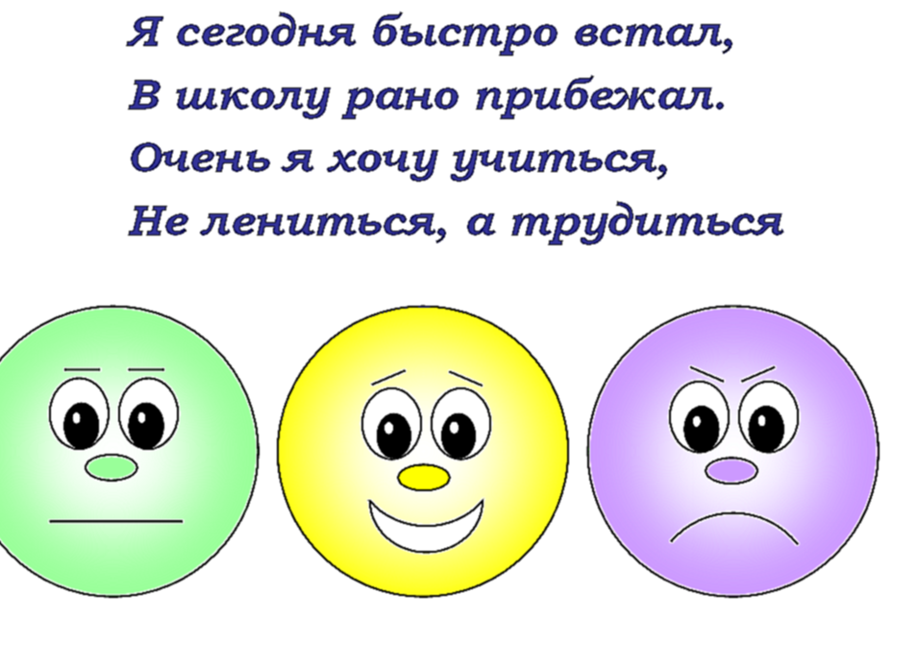
Плохое настроение Мне грустно

Мне весело Мне скучно

Компас.
Магнитный компас был изобретен в Китае. В китайских источниках 4000-летней давности есть упоминание о белом глиняном горшочке, который караванщики «берегут пуще всех своих грузов». В нём « на деревянном поплавке лежит коричневый камень, любящий железо. Он, поворачиваясь, всё время указывает путникам сторону юга, а это, когда закрыто Солнце и не видно звёзд, спасает их от многих бед, Выводя к колодцам и направляя по верному пути».
Уже в начале нашей эры китайские ученые начали создавать искусственные магниты, намагничивая железную иглу. Только через тысячу лет намагниченную иглу для компаса стали применять европейцы. Традиционную для нас ориентировку по компасу ввели в 12 веке арабские мореплаватели.
В начале 14 века у компаса появилась шкала. Предполагают, что итальянский мастер Флавио Жиойя скрепил магнитную стрелку с бумажным кругом (картушкой) и по краю этого круга нанес градусные деления, а к центру его провел лучи, соответствующие 32 направлениям – румбам, для более удобного наблюдения за показаниями прибора при определении направления ветра. На картушке мастер нанес также рисунок, получивший названия « роза ветров» и ставший эмблемой всего, что связано с далекими путешествиями.

Инструкция (работа с компасом)
1. Компас положите горизонтально, на ровную неметаллическую поверхность.
2. Подождите, пока компасная стрелка установится.
3. Поверните компас так, чтобы красная стрелка совместился с нулем – это север. В этом положении компас сориентирован и готов к работе.

Задания к плану с. Сарагаш и д. Базандаиха.
- В какой стороне от школы находится ФАП?
- По какому азимуту нужно идти от почты в школу?
- В какой стороне от клуба находится автобусная остановка?
- По какому азимуту нужно идти от клуба к автобусной остановке?

Тест и практическая работа по топографическому плану местности.
1. Какому азимуту соответствует направление на север?
а) 0
б) 90
в)180
2. Какой стороне горизонта соответствует азимут в 270?
а) север
б) запад
в) восток
3. Какой стороне горизонта соответствует азимут в 45?
а) северо-восток
б) юго-восток
в) северо - запад
4. По форзацу учебника определите, по какому азимуту нужно идти от отдельно стоящего дерева до сарая?
5. В каком направлении от сарая находится фруктовый сад?
6. В каком направлении тянется овраг от моста в деревне Елагино?

Ответы: а, б, а, 90 ˚, ЮВ, СЗ.

Проверьте свои знания по образцу:
«5» - 5+
«4» - 4+
«3» - 3+

Список литературы и Интернет-источников.
- География: Занимательные материалы к урокам и внеклассным занятиям в 6-8 классах/ Сост. Н.А. Касаткина.-Волгоград: Учитель, 2004.-156 с.
- Нагорный Б.А. Занимательные географические вопросы. – М: Просвещение, 1988.-135 с. с илл.и карт.
- https://infourok.ru/urok-geografii-klass-tema-orientirovanie-803136.html
- http://compendium.su/geographic/6klas_2/6.html
- http://globuss24.ru/doc/vipolnenie-zadaniy-po-teme-azimut-masshtab

